

Nombre del Alumno: Rivaldo Domínguez Arias
Nombre del tema: infecciones respiratorias agudas
Parcial: I
Nombre de la Materia: patología del niño y del adolecente
Nombre del profesor: Cecilia de la cruz Sánchez
Nombre de la Licenciatura: Lic. Enfermería
Cuatrimestre: V

Lugar y Fecha de elaboración

pj
patología | concepto | etiología | Cuadro clínico | diagnostico | tratamiento | Acciones para prevenir
Bronquitis  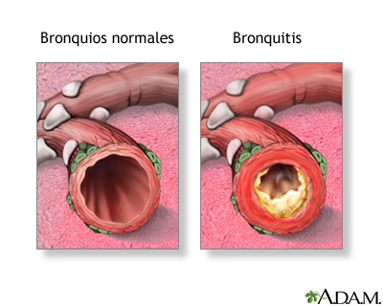 | es una inflamación de las vías aéreas bajas, sucede cuando los bronquios se inflaman a causa de una infección u otros motivos. | Es una hinchazón y acumulación de moco en las vías aéreas más pequeñas en los pulmones (bronquiolos). Por lo general, se debe a una infección viral. | tos con mucosidad  -inflamación de los bronquios  -fatiga  -burbujeo  -dificultad para respirar  -coloración azulada de los labios  -inflamación de los pulmones | Se puede realizar lo siguiente.  Cultivo rutinario de esputo  Gasometría arterial  Rayos X del tórax (radiografía de tórax) | la bronquitis es una enfermedad bacteriana la cual se trata con antibióticos como el inhalador de rescate salbutamol y broncodilatadores | - Si fuma, deje de hacerlo.  - Evite los gases, la contaminación del aire o la exposición pasiva al humo (al humo del cigarrillo de otra persona).  - Vacúnese contra la gripe todos los años.  - Aplíquese la vacuna contra la neumoníaexternal link cuando corresponda, según su edad o sus factores de riesgo.  - Aplíquese la vacuna contra la COVID-19 y las vacunas de refuerzo siguiendo los plazos recomendados.
Neumonía  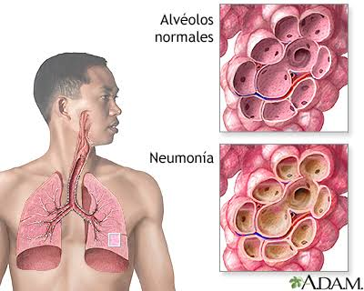 | Es una enfermedad del sistema respiratorio la cual consiste en la inflamación de los alveolos del pulmón. | Inflamación de los pulmones, causada por la infección de un virus o una bacteria, que se caracteriza por la presencia de fiebre alta, escalofríos, dolor intenso en el costado afectado del tórax, tos y expectoración. | gripe y catarro  -fiebre prolongada  -la frecuencia respiratoria aumenta  -aleteo rápido en la nariz  -quejido en el pecho como asmático | - Una radiografía de tórax  - Los análisis de sangre.  - La oximetría de pulso pequeño  - prueba de esputo | Cuando la neumonía no es grave se puede tratar con antibióticos orales, reposo y tomar mucho líquido, pero cuando es grave es importante hospitalizarlo y aplicar antibióticos como amoxicilina, claritromicina, doxiciclina | Lavarse las manos  Vacunarse contra la influenza  Vacunarse con antigripales
Faringitis  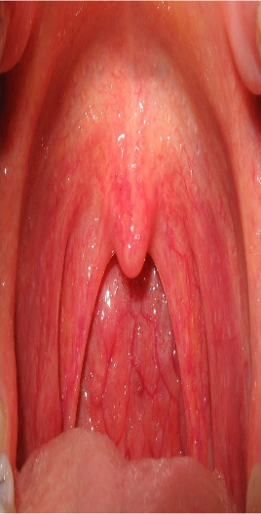 | inflamación de la mucosa que reviste la faringe existen faringitis de larga duración y la aguda esta última es causada por | La faringitis es causada por hinchazón de la parte posterior de la garganta (faringe), entre las amígdalas y la laringe.  La mayoría de los dolores de garganta son causados por resfriados, gripe, virus coxsackie o mononucleosis. | -dolor de garganta  -fiebre  -secreción nasal  -tos  -dolor de cabeza  -voz ronca  -problema para respirar  -sarpullido | Para diagnosticar En muchas ocasiones es útil realizar algunas pruebas de laboratorio como hemograma, velocidad de sedimentación globular, o determinación del nivel de antiestreptolisinas (ASLO). | Se recomienda acudir al médico en la cual se le puede dar los siguientes medicamentos:  -penicilina G  -penicilina benzatina  -amoxilina | Realiza las siguientes acciones para prevenirlo  Evita los ambientes muy contaminados.  Mantén una adecuada hidratación.  Si fumas, deja el tabaco.  Refuerza tu garganta con una dieta rica en vitamina C.
Faringoamidalitis  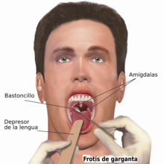 | Es una infección de la faringe y de las amígdalas la cual se caracteriza por la garganta roja y también es más casual que afecte en la etapa de la infancia. | La faringitis estreptocócica es una infección causada por una bacteria conocida como Streptococcus pyogenes, también llamada estreptococo grupo A | Los principales síntomas son:  -fiebre  -dolor de garganta  -ganglios linfático grandes | • No se recomienda realizar en forma rutinaria la prueba de antígeno rápido de inmunoensayo para identificar EBHGA como complemento para el diagnóstico de un cuadro de faringoamigdalitis aguda. • El cultivo del exudado de la faringe se recomienda en los casos de recurrencia que no mejoran con el tratamiento. • Se recomienda que los casos que presentaron prueba negativa de antígeno rápido de radioinmunoensayo para identificar EBHGA, se complemente con cultivo faríngeo para la detección de Streptococcus. | • Amoxicilina acido clavulanico 500 mg c/8 hrs. 10 días • Cefalosporina de primera generación 10 días • Clindamicina 600 mg/día en 2–4 dosis por 10 días • Cuando se disponga de penicilina procainica puede aplicarse el siguiente esquema: Penicilina compuesta de 1,200,000 UI una aplicación cada 12 horas por dos dosis, seguidas de 3 dosis de penicilina procaínica de 800,000 UI cada 12 horas intramuscular. En casos de alergia a la penicilina se recomiendan las siguientes alternativas: • Eritromicina 500 mg vía oral cada 6 horas por 10 días ó • Trimetroprima sulfametoxazol tabletas de 80/400 mg, 2 tabletas vía oral cada 12 hrs. por 10 días. | Se recomiendan las siguientes medidas para disminuir posibles contagios de la enfermedad:  • Utilización de cubre bocas. • Evitar la exposición a cambios bruscos de temperatura.  Huye de los cambios bruscos de temperatura.  La bufanda, tu mejor complemento este invierno.

Bibliografía
https://es.m.wikipedia.org/wiki/Neumon%C3%ADa
https://es.m.wikipedia.org/wiki/faringitis

https://cinfasalud.cinfa.com/wp-content/uploads/2019/02/Cinfaconsejos-faringitis.pdf

